Tutoriel gestion quotidien site web

Avis aux futurs lecteurs : Merci d’apporter vos contributions à l’amélioration de ce tutoriel.
Mettre dernier version dans kedysale ref mmm888
En cas de question ou problème :
Livraison | Accueil dong bo
Facture utilisation | eric
Facture paiement | Weiwei/melanie
Autre | Sophie en 1er  Johnny en 2nd

Sommaire
I. Définition 3
PRESTASHOP 4
A. Pré-acquis 4
B. Fonction et Module complémentaire 5
C. Tâches quotidiennes 8
D. Tâche périodique 9
E. Spécificité kedysale-prestashop 10
II. Kedysale 11
A. Tache : 11
B. Clients : 13
C. Articles : 16
D. Vente : 20
E. Livraison : 22
III. Divers 23
A. Téléphone Transfert 23
B. Mercanet 23
C. Colissimo 23
D. Kuene nagel 24
E. coface 24
F. Slack 24
G. Trello 24
H. Hotjar 24
I. Google analytics 24
J. Google adwords 24
K. seo 24

Définition
Prestashop est une application web de gestion de contenus e-commerce Française, créé en 2005 par cinq étudiants de l'EPITECH. Aujourd'hui la société éditrice de Prestashop distribue son application sous la licence Open source Open Software 3.0.
KEDYSALE est une logiciel de gestion d’entreprise développé en interne par wang renjie qui a créer sa propre société de vente des logiciel de caisse weshop, la maintenance de kedysale est assuré par weshop.
Le site est développé par l’agence pointe studio, le responsable est Wei xiao 0788078944

ABBREIATION :
PRESTASHOP= presta
Kedysale = kedy
FO = Front office (ce que vois le client du site)
https://kedypack.com/
BO = Back Office (ce que vois le gestionnaire du site)
https://kedypack.com/admin117kwl0h5/index.php

PRESTASHOP

Pré-acquis
En 1er lieu voir ou revoir le guide d’utilisateur officiel proposé par prestashop à l’adresse suivante :
http://doc.prestashop.com/display/PS16/Guide+de+l%27utilisateur
Selon vos pré-acquis, vous pouvez passe plus ou moins de temps sur cette partie, le but n’étant pas que vous connaissez tout les fonctions par cœurs mais il faut savoir quelles sont les fonctions natives disponible, en cas de doute vous pouvez à tout moment cliquer sur le bouton Aide dans le BO pour trouver des informations complémentaire.
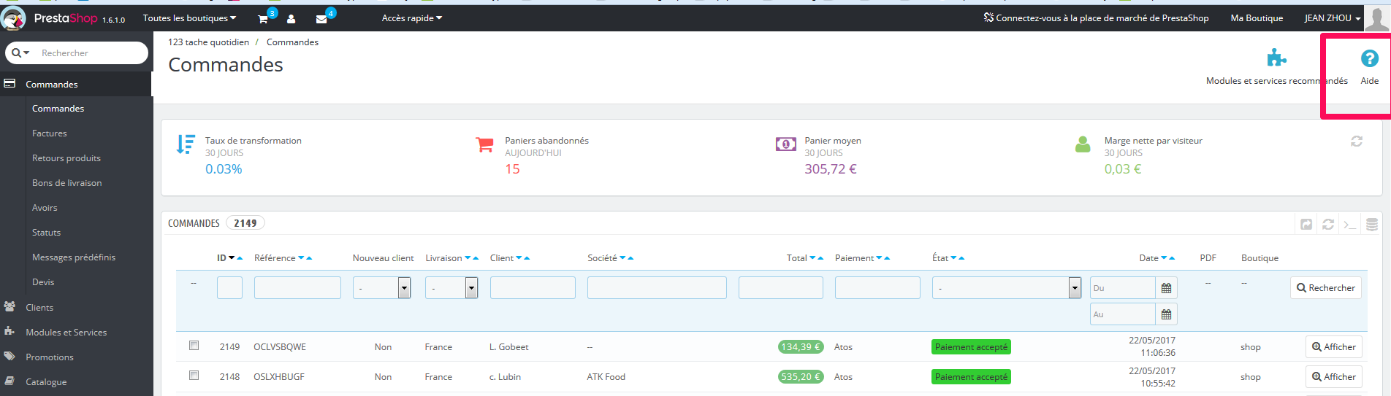

Fonction et Module complémentaire
Ci-dessous la liste des modules ajouté les plus utilisés
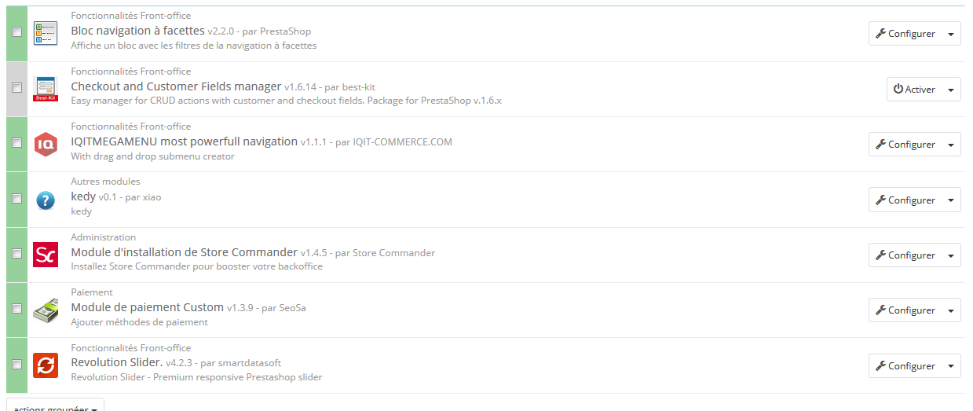
Bloc navigation à facettes :
Gérer filtre, module natif voir aide
Checkout customerfilds manager :
Module pour ajouter champs supplémentaire tel que les horaires de livraison, actuellement désactivé.
Iqitmegamenu :
Module pour menu FO voir tutoriel de l’éditeur
Store commander :
Module de gestion en masse voir tutoriel de l’éditeur
Module de paiement custom :
Permet d’ajouter des types de paiement supplémentaire, voir exemple déjà créé.
Revolution slider :
Gérer les bannières FO voir exemple déjà créer ou tutoriel de l’éditeur.

Kedy :
Module créé par webmaster pour 3 fonctions spécifiques :
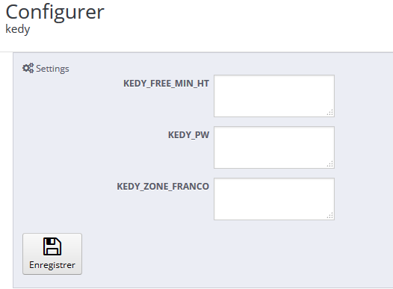
KEDY_free_min_ht : montant du franco à partir du quel le franco n’est plus afficher sur le site
Exemple si le montant inscrit dans les champs est 123 alors un franco 122 va s’affiche et un franco 124 ne va pas s’affiche
Kedy_pw : mot de passe FO passe partout
Kedy_zone_franco : pour appliquer un franco spécifique sur un code poste en particulier
Exemple le franco pour tout le département 93 est 350€ y compris Bobigny, pour que le franco de Bobigny soit moins élève il faut entre le code postale de Bobigny avec le franco spécifique à cote
93300 ;250

Manopay :
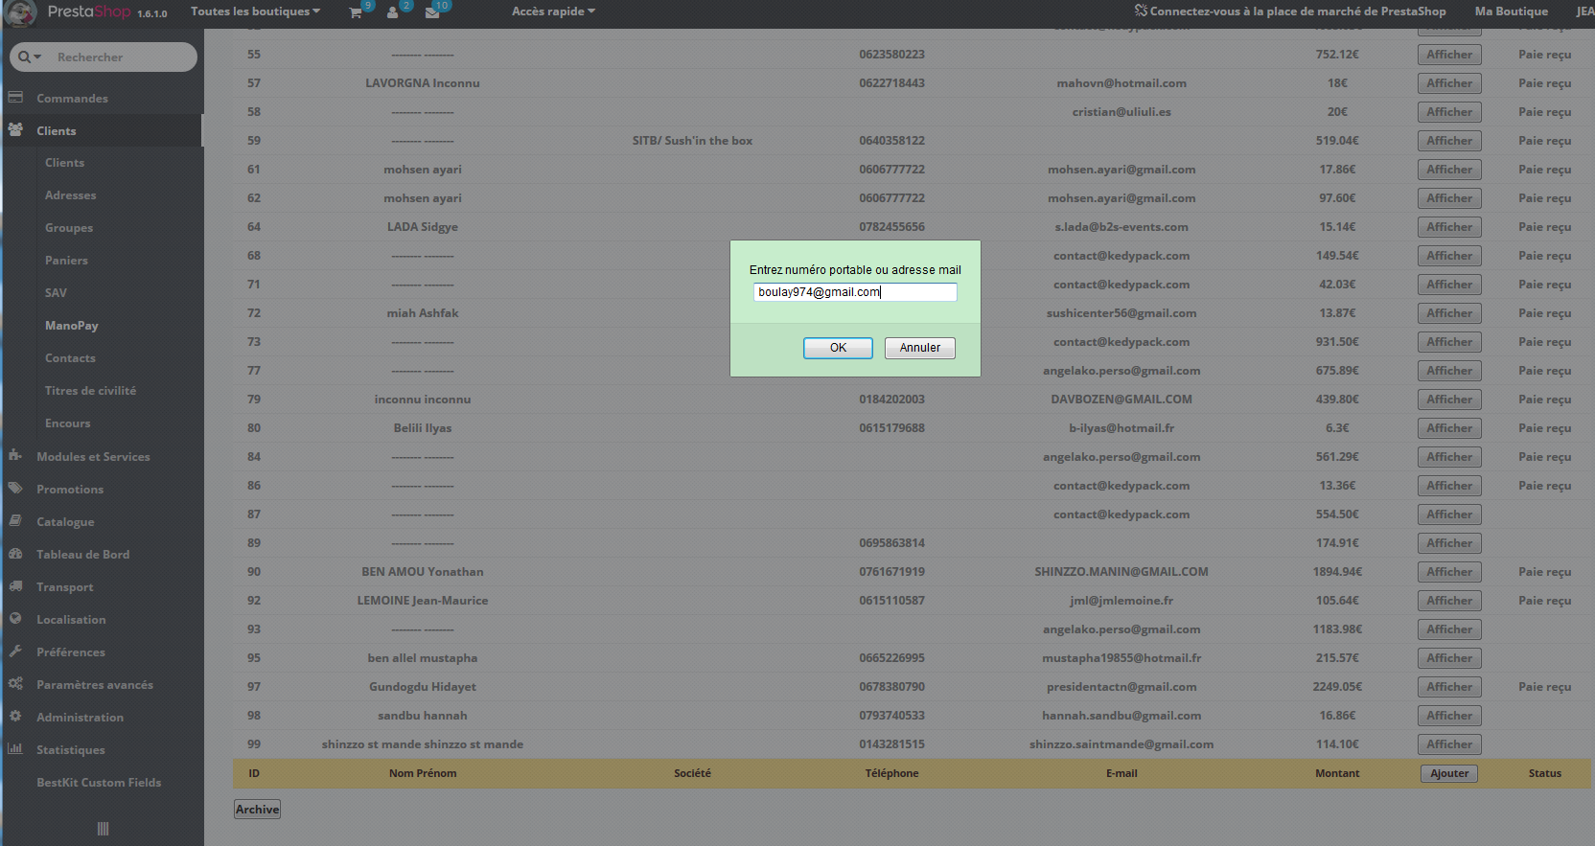
Module permettent de créer une demande de paiement manuelle
Ajouter=> saisir email / portable=> cliquer bouton affiche=> choisir envoyer par sms ou email
 | le fait de saisir email et le montant ne suffit pas, il faut cliquer sur le bouton afficher puis sur envoyer

Grille produit :
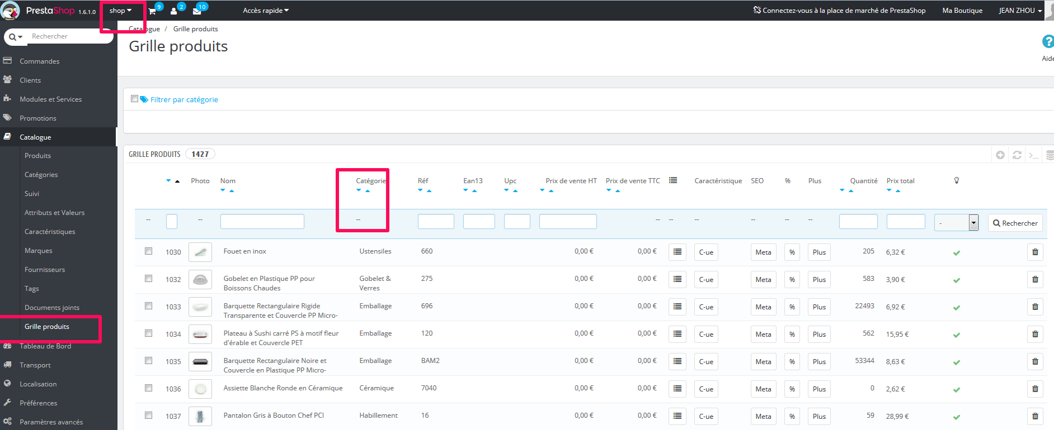
Module pour éditer rapidement fiche produit, utile parfois pour retrouver des produits non classé dans aucune catégorie

Tâches quotidiennes
Le but étant d’être le plus pro-actif possible.
- Traitement des nouvelles commandes (détaillé dans la partie kedysale)
- Actualisation des statuts de commande (détaillé dans la partie kedysale)(colissimo)
- Vérifier message client
- Contact Panier abandonnée J-1
- Contact Client sans achat J-1
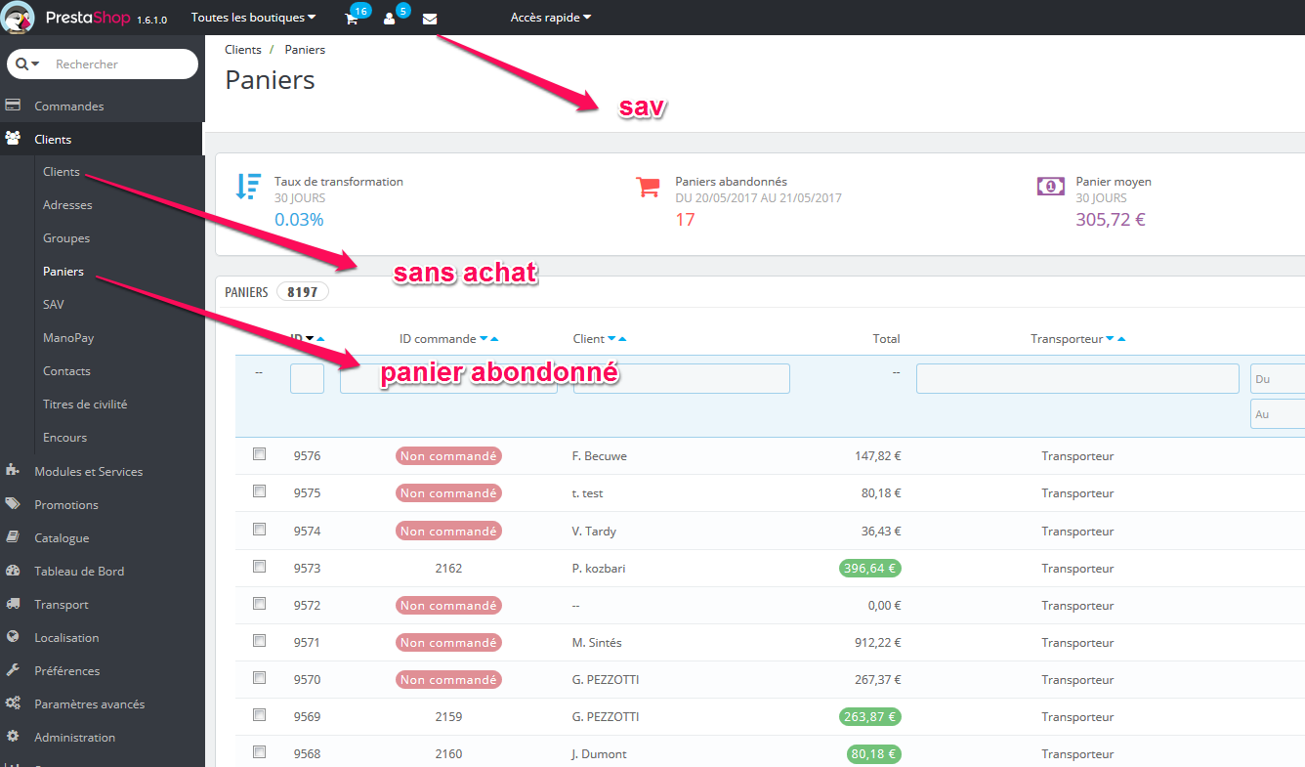

Tâche périodique

Newsletter
Utilise site sendinblue
https://fr.sendinblue.com
Id : contact@kedypack.com
Mdp : kedy654321
Voir tutoriel officiel du site
Il faut périodiquement ajouter les nouveaux clients dans Sendinblue. il est possible de synchroniser automatiquement mais le pourcentage des personnes inscrit sont trop faible
Attention : toujours tester avec email de test avant de les envoyer au client

Promotion
Les promotions sont générées par règle de panier, il s’agit d’une modification des fonctions de base des règles de panier
Etape création promotion
- Créer la catégorie, mettre en désactivé
- Créer le règle de panier, mettre en désactivé
- Associer le produit à la catégorie,
- Activer règle de panier et la catégorie
- Ajouter balise sur le produit dans kedysale
- Vérifier le bon fonctionnement en FO
Etape désactivation promotion : Fait les étapes à l’Envers.
- Il faut utiliser 2 espaces pour que la règle soit prise en compte.
- Il faut bien spécifier l’ensemble des conditions pour qu’une promotion ne soit pas applique sur des déclinaisons qui ne sont pas en promo (promotion sur carton, sans promo sur paquet par exemple
- Il faut choisir le type de promotion normalement c’est toujours promotion sur produit sélectionnés mais par défaut c’est promotion sur l’ensemble de la commande
- Bien respecter les étapes de création et désactivation, si les étapes ne sont pas suivi et qu’un client est en train de commande le produit au moment de changement, cela pourra pose problème.
- Toujours tester sur le site de test et toujours tester sur le FO.

Spécificité kedysale-prestashop

Favori

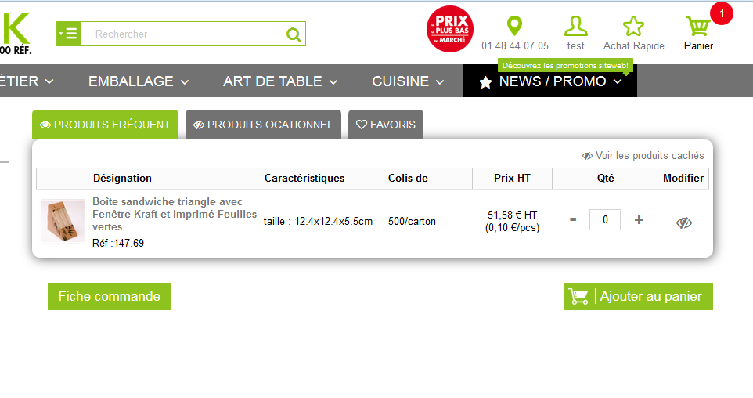
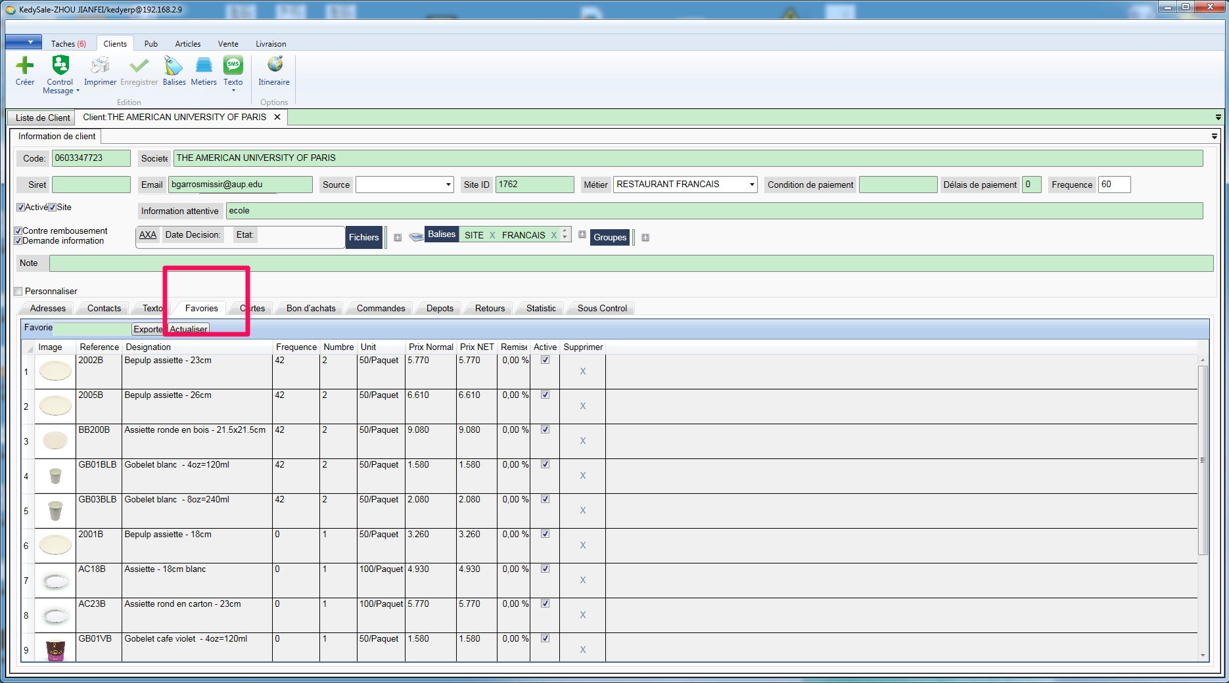
Les favoris est une fonction développé par weixiao , les produits sont synchronisé à partir de kedysale, ils sont classés selon la fréquence d’achat, le client peut personnaliser leur liste en cachant ou supprimant des produits.
Pour exporté les favoris il faut cocher site dans kedysale sur le fiche client ( cf partie kedysale pour plus précision)

Kedysale
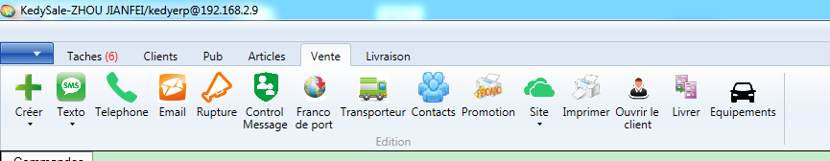

Tache :
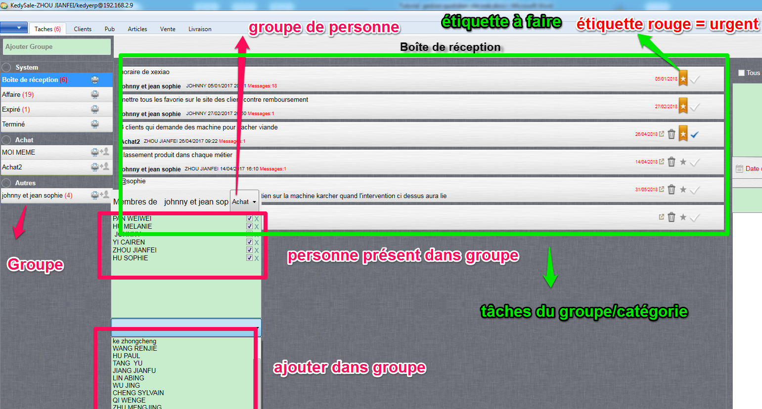
La fonction des taches est la Communication interne et suivi avancement des taches et alerte sur stock

1

Création nouveau groupe
Saisir nom du nouveau groupe dans la barre « ajouter groupe » en haut à gauche
Ajouter nouveau membre en client sur l’icône + ; choisir d’abord le service / groupe de personne pour afficher la liste des personnes qui travaille dans le service en question puis cliquer sur nom prénom pour ajouter cette personne dans le groupe
Pour sortie d’un groupe, il faut cliquer sur la croix à côte de son nom prénom, pour supprimer un groupe il faut supprimer tout les personnes présent dans le groupe

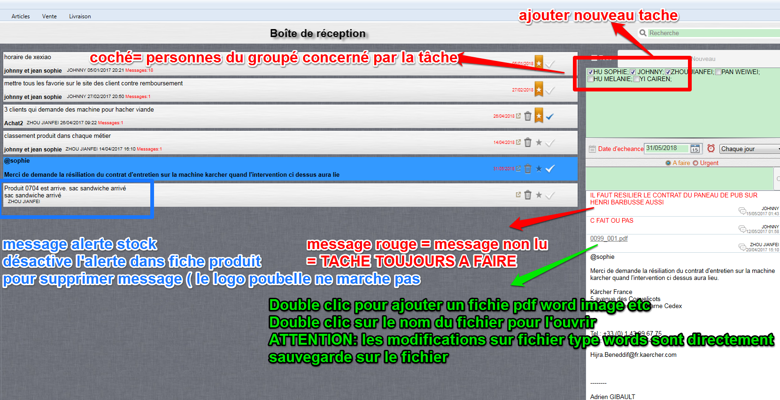

Nouveau message :
- Cliquer sur nouveau,
- Cocher les personnes concernées par la tâche
- Écrire les messages,
- Modifier date échéance et étiquette
Supprimer une tache :
Seul le créateur et Johnny ont la possibilité de supprimer une tache, pour qu’une tache ne s’affiche plus il faut lire tous les messages, c'est-à-dire cliquer sur les messages en rouge.
prenne habitude de consulter régulièrement les taches
Vous pouvez créer un groupe dont vous être l’unique participons pour l’utilise comment un pense bête

Clients :
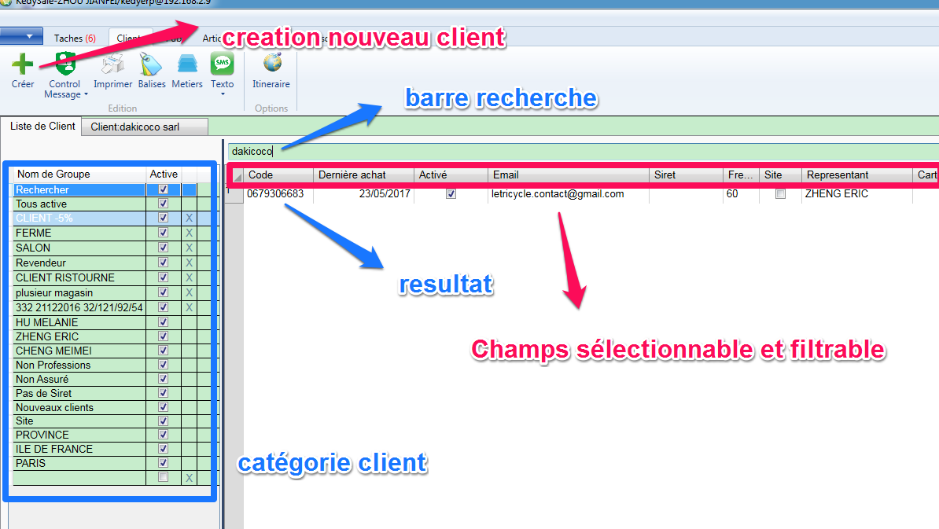
Fonction : création client, Trouver un client et ses informations et ses commandes, trouver client perdu

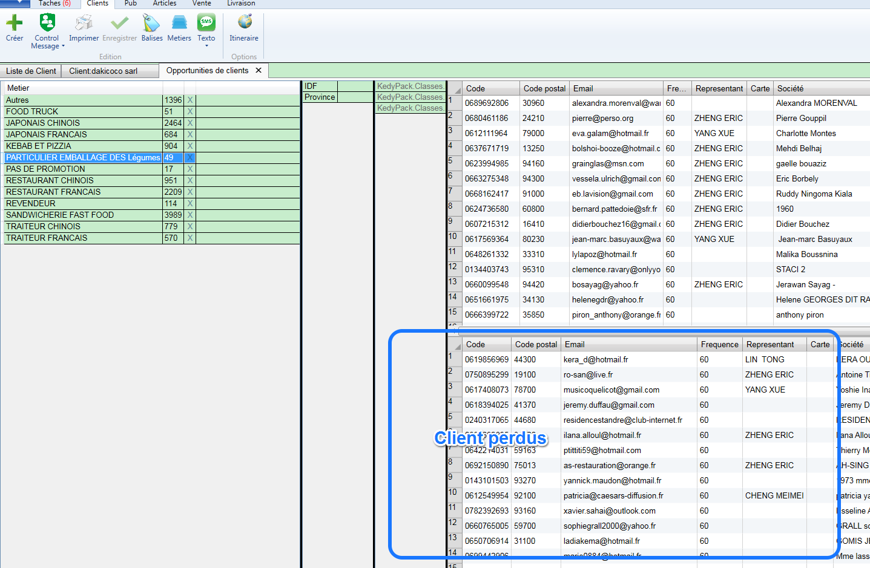

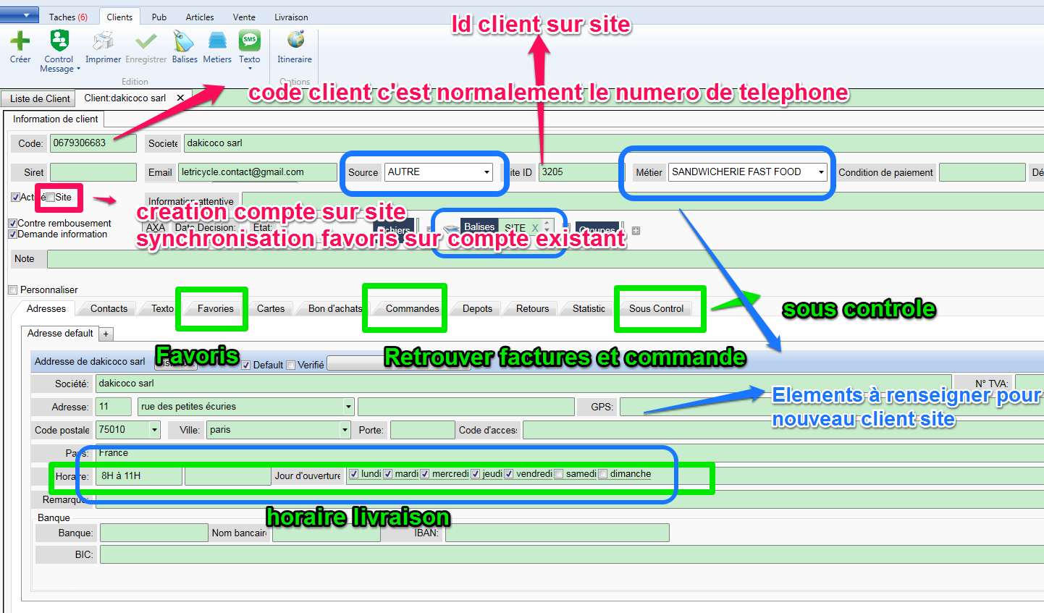

Site id représente le l’identifiant du client sur le site web, si le champ est un nombre cela signifier que le client a déjà un compte sur le site
Pour exporter les favoris clients sur site ou créer un compte pour le client sur le site, il faut coche site et enregistre. La condition préalable pour une création de compte site est de dispose d’une adresse email. Le mot de passe par défaut est le code client.
 | En cas d’erreur de création de compte, vérifier que la forme d’email est bien valable, email unique sans espace
Favoris permet d’ajouter ou supprimer un produit de la liste des favoris du client
Commande permet de consulter l’historique d’achat et d’imprimer la facture
Le sous contrôle est une fonction qui permet de laisse un message / un alerte concernant le client. Ce qui faut faire attention en particulier lors de sa prochaine commande. Par exemple redonné un produit car le produit été en rupture lors d’une commande.
Source + métier +Balise+ horaire sont les éléments à renseigner pour tout nouveau client site
Comment avez-vous connu notre site ?
Quel est votre type de restauration / votre métier ?
Quelles sont vos horaires d’ouverture / de réception de livraison
Est-ce que c’est à français ou chinois (ne pas pose question voir société, nom prénom)
Signes spéciaux dans fiche client

 | LES SIGNES SPECIAUX | MMM508
CODE | DESIGNATION | REMARQUE
*** | CONTRE REM ABSOLUT | 没钱不给货，不用打电话问
..°** | CONTRE REMBOURSEMENT | 如果保险保的起，当天的但少于800€可以给
** | CONTRE REMBOUSMENT | 送货拿钱
.. | ok | 保险保得起来，送货时可以付可以不付
-- | Client Chinois, sans assurance | 中国客人 保险保不起来，最好马上付给司机
( ) | Amis de Mélanie ou Johnny | 大部分是老板认识的，不管是不是马上付，开不开发票都减5%
) | Paiement fin du mois | 月结的客人，要上门去取。一般都有减remis
°* | laisser une seule facture | 可以让欠一张发票
¤ | Client Chinois | 中国客人
] | Client Français | 法国客人

Articles :
L’article permet de consulte les informations concernant un produit : le stock, l’attribut d’un produit, le conditionnement, le prix, date prochain arrivage etc.

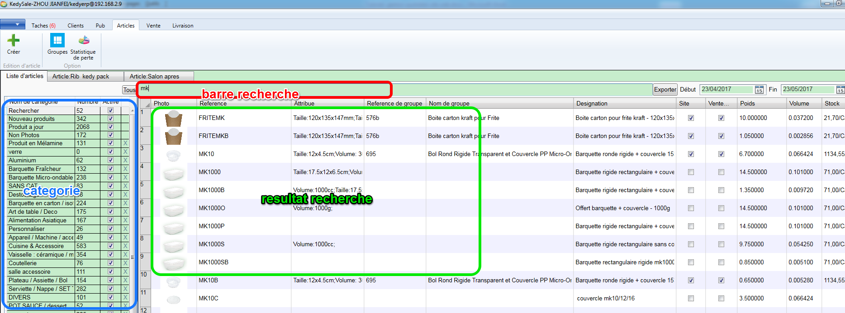

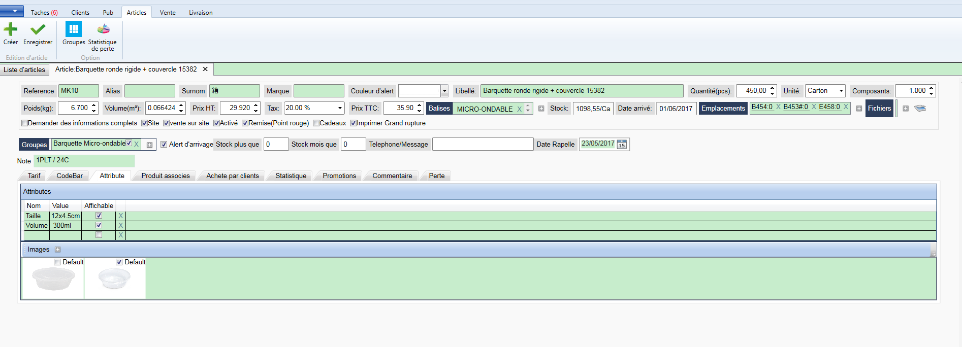
Toutes les informations dans fiche produit sont utile.
Référence | Référence produit
Alias | Equivalent, même référence, information non visible mais exporté sur site
Surnom | Détail en chinois pour facilité préparation commande
Marque | la marque du produit
Couleur alerte | Fonction Johnny
Libellé | libellé
Quantité | Nombre d’unité dans le carton/paquet
Unité | Conditionnement
Composants | Nombre de carton
Poids | Poids du carton/ paquet
Volume | Volume du carton / paquet
balise | Balise également utilisé pour icône caractéristique et icône promotion
Stock | stock
Date arrivé | Date d’arrive du prochain approvisionnement
Emplacement | Emplacement vente magasin / emplacement stock magasin / emplacement stock entrepôt
Fichier | Ajouter une fiche produit
Demander des informations | Demande N° série etc.
Site | Coché = produit visible sur site
Vente sur site | Coché = produit en vente sur site
Remise | Fonction Johnny
Cadeaux | Fonction Johnny
Imprimer grand rupture | Feuillez rupture pour magasin
Note | Information complémentaire,  Utile pour pouvoir enregistre le produit « sans modification »
Alerte d’arrivage | Envoyer un message quand les conditions sont remplies  Date d’arrive ou seuil alerte
Attributs | Attribut sur le produit ( l’unite du produit)

Le nom de l’attribut doit toujours être identique sinon cela créera une nouvelle valeur sur le site. Valeurs utilisés :
Couleur
Détail
Forme
Matière
Taille
Hauteur
longueur
diamètre
Volume

Alerte d’arrivage mettre une grand valeur négatif pour ne pas être embêté en cas de stock négatif

Fonction articles spécifique au siteweb :
Les produits sur le site sont automatiquement synchronisés à partir de kedysale
Les produits fragile ne peut pas être acheté en ligne, ils sont uniquement en mode consultation, pour cela il faut cocher uniquement site et décoche vente sur site.

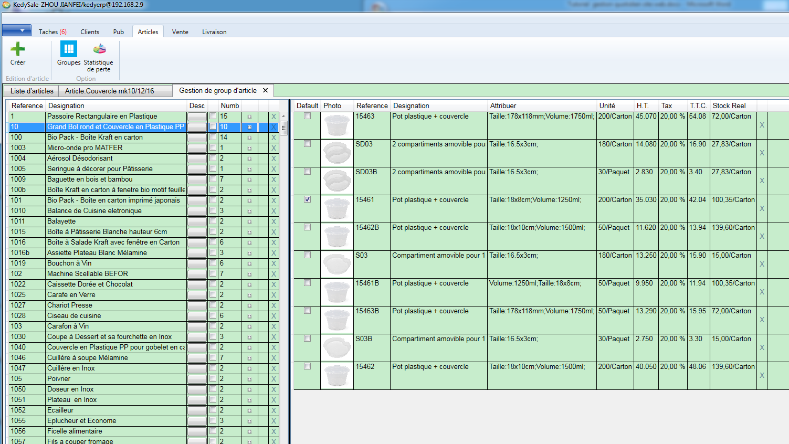
Groupe : La notion de déclinaison n’existe pas dans KEDY. Par exemple un vêtement de taille s/m/l/xl disponible en noir / blanc/ rouge pour KEDY c’est 4x3=12 produits alors que sur le site c’est groupé en un seul produit. C’est pourquoi il faut groupe les produits identique/ similaire dans un groupe.
Quand un produit est unique dans ce cas il n’est pas nécessaire de le groupe il suffit de coche site et vente sur site et enregistre pour qu’il soit exporté sur le site ; par exemple DV310
Référence | Référence groupe
Désignation | Désignation du groupe
Desc | Description du groupe
Numb | Nombre de produit dans le groupe
+ | Ajouter un produit dans le groupe
X | Supprimer le groupe
Défaut | Image par défaut
Référence | Référence du produit
Désignation | Désignation produit
X | Supprimer le produit du groupe

La référence groupe doit être unique / sans doublant entre eux et par rapport au référence produit
Un groupe avec 3 produits = un produit avec 3 déclinaison sur site
Un produit non groupé = un produit uni-déclinaison sur site
Dans groupe choisir le produit par défaut, le produit qui a la plus belle image
Le nom et description du groupe devra être SEO freindly
- Par défaut le produit exporté sur site dans le dossier kedysyn, il faudra l’associer aux catégories adéquates manuellement.
- Toujours ajouter les produits dans le groupe avant de cocher site et vente sur site.
- Lors de la création d’un nouveau produit sur le site, Si le produit doit être grouper et qu’il a déjà l’option site ou vente sur site qui est coché, cela veut dire qu’une personne a faire une erreur, le produit est déjà exporté sur le site. Il faut d’abord supprimer ce produit sur le site puis l’ajouter au groupe
La synchronisation n’est pas fiable à 100% IL FAUT TOUJOURS VERIFIER LE RESULTAT SUR SITE

Vente :

Voir les commerciaux téléphoniques en cas de besoin
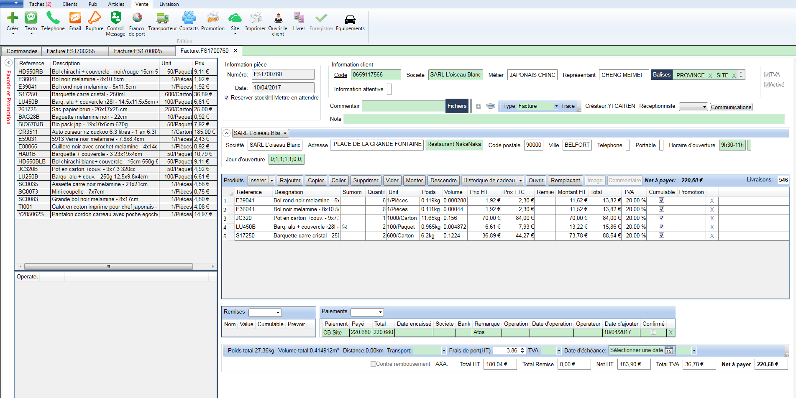
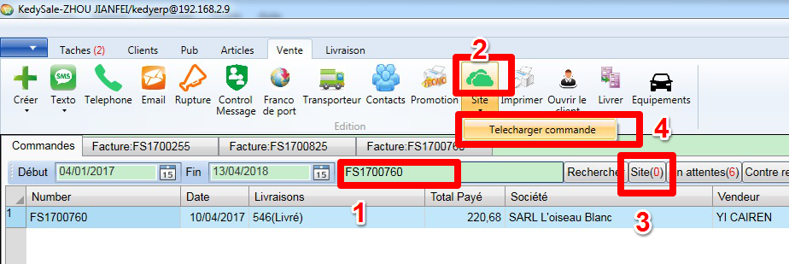
- Barre recherche
- Rechercher site
- Nouvelle commande site
- Télécharge commande manuellement, en cas d’erreur de paiement pour récupérer la commande dans kedysale sous forme de brouille, il faut change brouille en FA facture.
FM= Facture Magasin
FA= Facture Téléphone
FS= Facture Site

Mettez une date fin beaucoup plus tard pour ne pas à l’avoir change tout les jours.
Le bouton site ne récupère que les nouvelles commande, si une commande a déjà été enregistre sans être livrer il n’est pas présent dans la liste.
La recherche normale (à cote de la barre recherche) ne trouve que les FA
Pour cherche un FS il faut cliquer sur le bouton site (nuage)

Processus traitement :
- Ouvrir kedysale (onglet vente) et prestashop (page commande)
- Cliquez sur bouton site pour affiche les commandes site non traité
- Ouvrir une commande et la commande correspondant dans presta
- Vérifier que les informations sur presta et sur kedy sont identique en particulier : montant payé, type de livraison, adresse livraison, promotion, bon de réduction
- Cliquer sur livrer ajouter message client s’il y en a.
- Si c’est un nouveau client il faut vérifier les informations de livraison, lui demande métier / provenance /nationalité, il faut également ajouter un catalogue selon type de restaurant UN14 et un stylo ou autre cadeau si montant >1000€
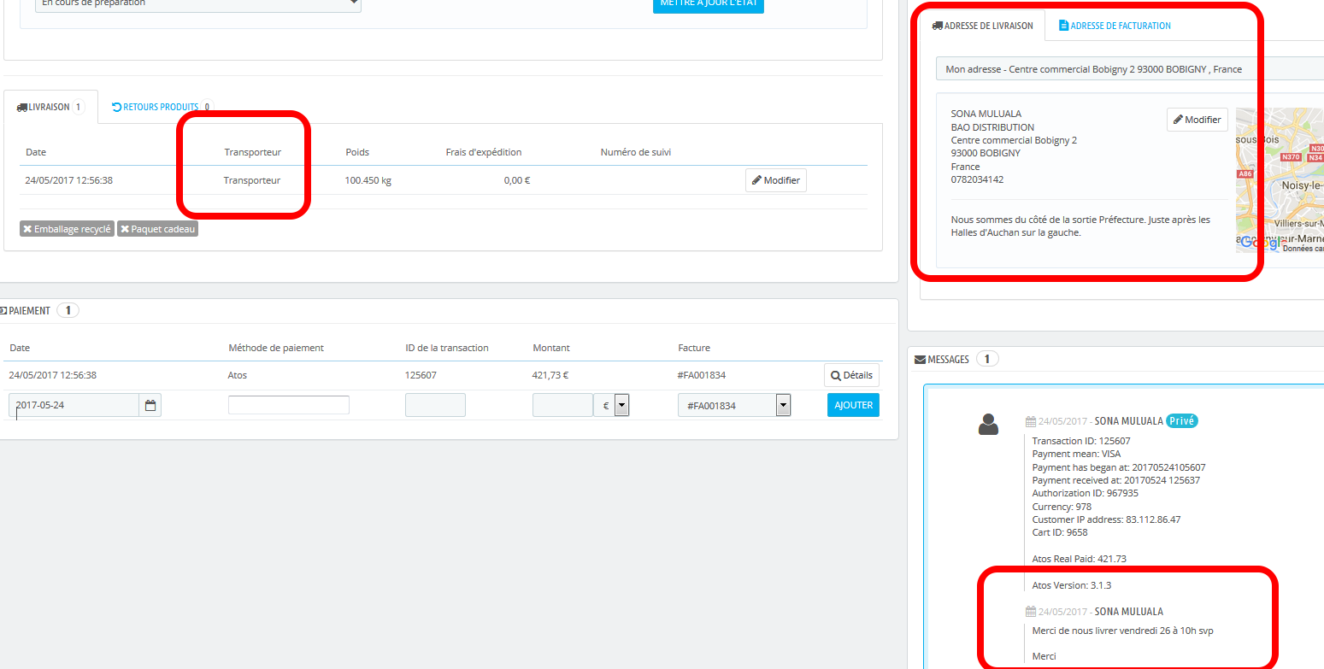
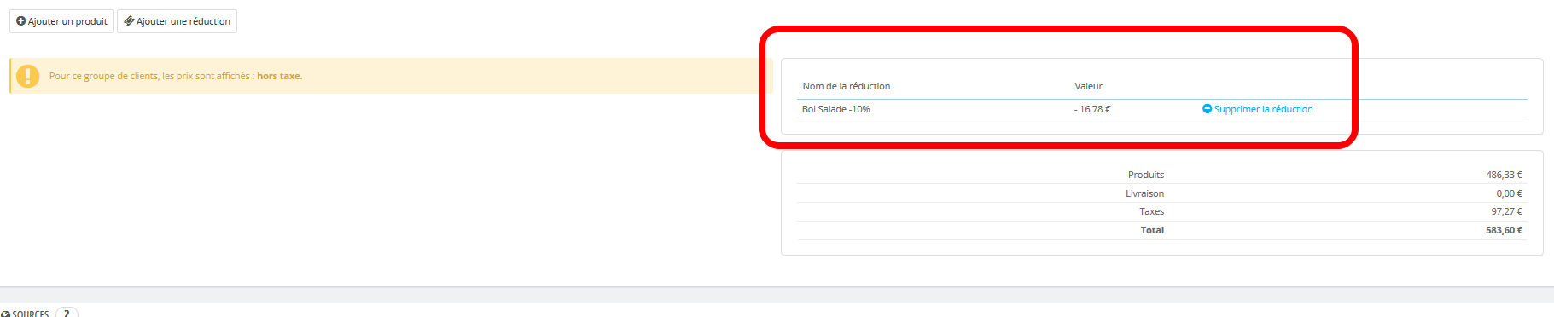

Par défaut sur page livraison, le contre remboursement est coché, il faut le décoché pour les FS, si un client commande toujours sur site, vous pouvez le décoché dans fiche client
Au delà de 40 commandes site par jours il faudra demande à awang d’automatique plus de chose
Traiter en priorité les commande IDF et ancien client parfois ces commande pourra être livré dans l’après midi le jour même

Il existe une différence de calcule de TVA entre presta et kedy.
Cela génère une différence de +1 ou -1 centime entre le montant payé par client et le montant de la facture génère par kedy il faut change manuellement le frais de port d’un centime pour que le montant kedy correspond à ce qui a été payé par le client
Si nécessaire modifie le prix de produit ou appliquer une remise.
Le problème est en cours de résolution par le webmaster

Quand le nom de société est vide il faut corrige dans fiche client, sur la facture supprimer un chiffre sur code client, choisir le client et enregistre.
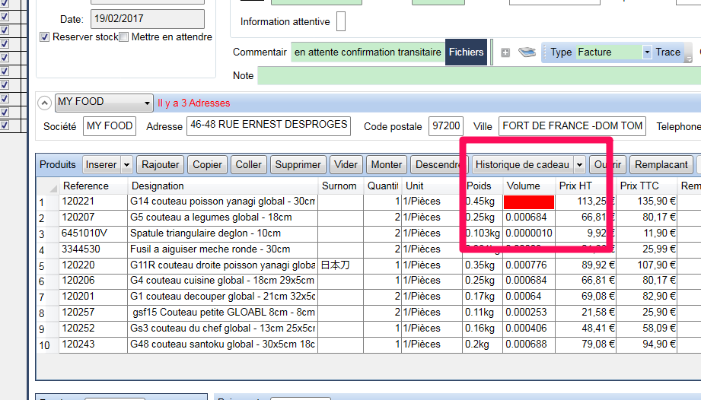
Si une référence a le champs poids/ volume en rouge cela signifier que le champs en question est vide il faut entre le poids/ volume dans fiche produit ( à faire soi même ou par ahan) .
La commande pourra partir par colissimo GLS à condition que le poids total <30kg et volume<0.125
Si l’adresse expédition est une ile ou zone montagneux il vaut mieux utilise colissimo
Cf les conditions spécifique de chaque transporteur

Livraison :
Voir accueil

Divers

Téléphone Transfert
Récupère un appel sur 103
72+ logo téléphone Vert
Transfer d’appel
Bouton R (0) + numéro de poste à transfert
106 eric
104 mansi
133 meimei
101 accueils
102 achat
137 comptable
103 site

Mercanet
https://mercanet-bo.bnpparibas.net/Login.jsp
Utilisateur: KEDYPACK_KE1
Mot de passé ydek456789K+1
Le mot de passe doit être renouvelle tout les 3 mois, il faudra envoyer le nouveau mot de passe à Mélanie

Colissimo
https://www.colissimo.entreprise.laposte.fr/
id
833689
mdp
Kedy2016
Suivi et telecharge facture

Kuene nagel
Suivi transport
https://kuehnenagelroad.oss.neopost-id.com
id
C84941b
mdp
Kedy123

coface
Assurance paiement, quand un client rencontre une erreur de paiement sur site et souhaite payer par chèque
Vérifier au préalable qu’il n’est pas déjà assuré sur son compte kedysale
https://cofanet.coface.com/fr/login
d3615000
895623

Slack

Trello

Hotjar

Google analytics

Google adwords

seo

